05/26-05

Zukunft sichern
– Infrastruktur erhalten

Dommel lädt zur Fachtagung nach Hamm

Unter dem Motto „Infrastruktur der Zukunft – Grabenlos. Wirtschaftlich. Sicher.” schafft die Sanierungstechnik Dommel GmbH jetzt eine neue Plattform für Fachdialog und Wissenstransfer. Die erstmals ins Leben gerufene Fachtagung richtet sich insbesondere an Planungsbüros und kommunale Netzbetreiber und findet am 15. Oktober 2026 ab 8:00 Uhr im Innovationszentrum Hamm statt. Sie zeigt auf, wie moderne Verfahren und innovative Denkweisen den Werterhalt der Infrastruktur langfristig sichern können. Dabei werden branchenübergreifendes Know-how mit konkreten Praxisbeispielen verbunden. Die Moderation übernimmt Dr. Sissis Kamarianakis.

Eine leistungsfähige Infrastruktur bildet das Rückgrat moderner Gesellschaften – unsichtbar unter unseren Füßen verlaufen Abwasserkanäle, Versorgungsleitungen und technische Netze, die tagtäglich für sauberes Wasser, funktionierende Entwässerung und eine zuverlässige Daseinsvorsorge sorgen. Doch der Sanierungsbedarf wächst: Alternde Leitungsnetze, begrenzte Budgets und steigende Anforderungen an Nachhaltigkeit verlangen nach neuen Konzepten. Vor diesem Hintergrund veranstaltet die Sanierungstechnik Dommel GmbH am 15. Oktober 2026 erstmals eine Fachtagung im Innovationszentrum Hamm, die sich ganz dem Thema „Infrastruktur der Zukunft – Grabenlos. Wirtschaftlich. Sicher.“ widmet. Ziel ist es, Vertreterinnen und Vertreter aus Ingenieurbüros, kommunalen Netzbetrieben und der Fachöffentlichkeit zusammenzubringen, um Wege, Technologien und Strategien für eine zukunftsfähige Instandhaltung des unterirdischen Bestands zu diskutieren.

Im Fokus stehen die dringend notwendigen Investitionen in den Erhalt der unterirdischen Infrastruktur und die Frage, wie sich technische Innovationen und wirtschaftlich tragfähige Lösungen verbinden lassen. Diskutiert werden praxisnahe Ansätze, mit denen Kommunen und Netzbetreiber das bestehende Investitionsdefizit in der Kanalsanierung verringern können. Behandelt werden dabei auch Investitionsstrategien für den Werterhalt der Kanalinfrastruktur, die Potenziale grabenloser Verfahren als wirtschaftliche und nachhaltige Sanierungslösung sowie konkrete Praxisbeispiele erfolgreicher kommunaler Netzbetreiber. Darüber hinaus geht es um Innovationen und Zukunftsperspektiven für das Infrastrukturmanagement – von der strategischen Planung bis zur Bauüberwachung.

Neben renommierten Branchenexperten wird der Futurologe Max Thinius als Keynote-Speaker neue Perspektiven auf die Zukunft der Infrastrukturentwicklung eröffnen. Ergänzend bietet die Veranstaltung ein vielseitiges Programm mit Fachvorträgen, einer Partnerausstellung, Live-Vorführungen innovativer Sanierungstechniken sowie einer abschließenden Podiumsdiskussion mit Expertinnen und Experten aus Praxis, Forschung und Verwaltung.

„Eine funktionierende Infrastruktur ist kein Selbstläufer. Uns ist das Spannungsfeld der Planer und Netzbetreiber zwischen steigenden Anforderungen, knappen Haushaltsmitteln und fehlenden Fachkräften sehr bewusst. Wir möchten daher mit der Veranstaltung Impulse liefern, zukünftig auch neue Wege zu gehen, um den Sanierungsstau unter der Erde aufzulösen“, betont Benedikt Stentrup, Geschäftsführer der Sanierungstechnik Dommel GmbH. „Mit unserer Fachtagung wollen wir genau diesen Austausch fördern und Impulse für mehr Investitionen und Innovationen setzen.“

Interessierte finden das ausführliche Programm sowie das Anmeldeformular unter: https://www.sanierungstechnik-dommel.de/de/aktuelles/infrastruktur-der-zukunft/.
ca. 3.500 Zeichen

Über die Sanierungstechnik Dommel GmbH:
Die Sanierungstechnik Dommel GmbH mit Sitz im nordrhein-westfälischen Hamm ist Spezialist für sämtliche Dienstleistungen rund um die Instandhaltung von Kanälen und Schächten. Als kompetenter Partner von Kommunen, Verantwortlichen der Industrie und Ingenieuren bietet sie neben Zustandserfassungen auch diverse grabenlose Sanierungsverfahren sowie alle erforderlichen Tiefbauarbeiten aus einer Hand an. Bei den Maßnahmen stehen eine partnerschaftliche Arbeitsweise und eine hohe Ausführungsqualität immer im Mittelpunkt. Die Abwicklung von Kanalsanierungsprojekten mit außergewöhnlichen Anforderungen ist darüber hinaus eine Stärke des Unternehmens. Die Sanierungstechnik Dommel GmbH beschäftigt mehr als 95 Mitarbeiter und ist seit 1989 auf dem deutschen Markt aktiv.

Bildunterschriften

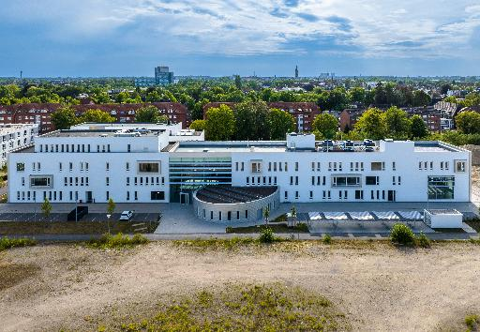
[26-05 Infrastruktur der Zukunft]
Wege aus dem Investitionsdefizit in der Kanalsanierung zeigt die Fachtagung „Infrastruktur der Zukunft“ der Sanierungstechnik Dommel im Innovationszentrum in Hamm auf.
Foto: Andreas G. Mantler

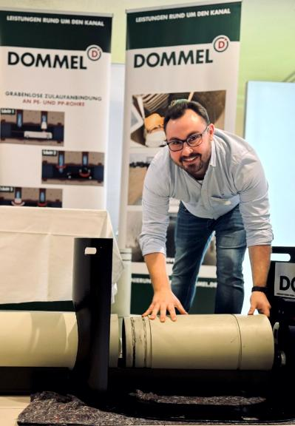
[26-05 TIP]
Die Fachtagung bietet auch Live-Vorführungen – beispielsweise zum Tight-in-Pipe-Verfahren.
Foto: Sanierungstechnik Dommel GmbH

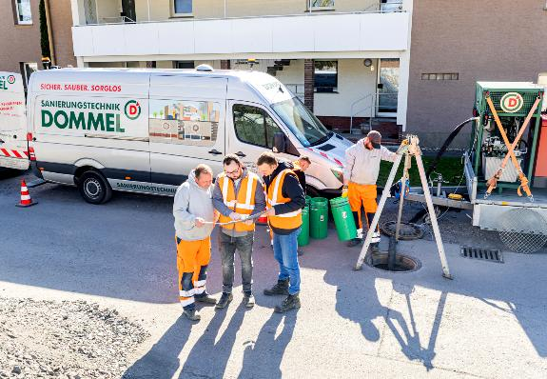
[26-05 Austausch]
Im Mittelpunkt steht der fachliche Austausch zwischen Ingenieurbüros, Netzbetreibern und Experten aus Verwaltung und Forschung, um gemeinsam zu diskutieren, wie die marode unterirdische Infrastruktur mit modernen Verfahren saniert werden kann.
Foto: Sanierungstechnik Dommel

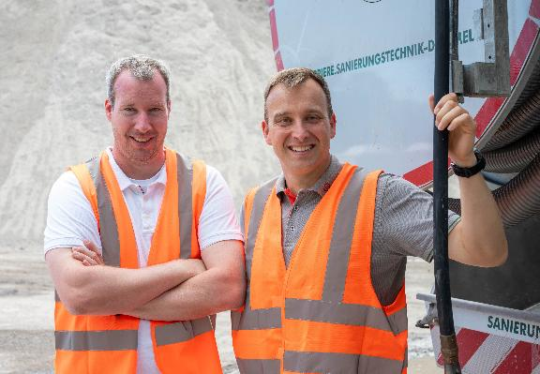
[26-05 Benedikt Stentrup und Stefan Schmidt]
Benedikt Stentrup (rechts) und Stefan Schmidt (links), beide Geschäftsführer der Sanierungstechnik Dommel GmbH, haben die Fachtagung ins Leben gerufen – denn: „Zukunft braucht funktionierende Infrastruktur – und den Mut, sie gemeinsam zu gestalten.“
Foto: Andreas G. Mantler

Rückfragen beantwortet gern:

Sanierungstechnik Dommel GmbH
Benedikt Stentrup
Tel: +49 (0) 2381 98 764 21
eMail: benedikt.stentrup@sanierungstechnik-dommel.de
www.sanierungstechnik-dommel.de

Kommunikation2B
Mareike Wand-Quassowski
Tel. +49 (0) 231 330 49 323
eMail: m.quassowski@kommunikation2b.de
www.kommunikation2b.de

